行政院農業委員會林務局委託研究計畫系列98-00-5-24

森林特產物─土肉桂種苗品系鑑定
與GAP栽培技術建立

Special Forest Products ─ Genetic
Authentication of Races and GAP Cultivation Technique in Cinnamomum osmophlouem

委託機關：行政院農業委員會林務局
中國文化大學森林暨自然保育學系
執行機關： 大葉大學生物產業科技學系
國立嘉義大學森林暨自然資源學系
中華民國 98年12月
行政院農業委員會林務局委託研究計畫
計畫名稱：森林特產物─土肉桂種苗品系鑑定與GAP栽培技術建立
計畫編號：tfbr-98-00-5-24

一、期中報告審查意見回覆表
審查意見 | 意見回覆
(一)審查通過。 | (一) 。
(二)本計畫符合期中審查標準。利用DNA鑑定技術，提高檢測敏感度及準確性，是非常值得開發。建議未來應再增加更多土肉桂之品系，開發對不同品性專一性之鑑定技術平台。 | (二)遵照辦理。
(三)cinnamyl acetate為桂皮乙酸酯，其化學式為C₆H₅CH=CHCH₂OCOCH₃，並非為酸，本報告中，cinnamyl acetate type在專業領域中是否常慣稱桂皮酸型，請斟酌。 | (三)本報告中並無此中文術語出現。
(四)附圖1，品系之基原鑑定與親源遠近關係圖，如能將其係依何種成分予以分成幾群，以文字做較詳細之說明，則更加理想。 | (四)其樹狀圖即可一目了然。
(五)扦插苗之培育僅有平均高度之資料，建議將高度分佈，成活率(預定進度表中，扦插苗培育之查核項目有存活鑑定一項)，枝葉生長狀態等予以調查。 | (五)文大部分：苗高變域為85～110公分，成活率為70％。  嘉大部分：苗高變域為60～82公分，成活率為75％。
(六)GAP經營作業首重種植地之環境，諸如土壤，水質，鄰近一定範圍內之空氣品質狀況等，報告中僅述及每處面積1ha左右土壤，水質，空氣品質均符合GAP栽培之要件條件，以及附圖二之一張照片，並無法瞭解實際經營管理情形，是否有進一步較詳盡之資料，請加以敘明。 | (六)有關GAP栽培條件細節請參閱「劉新裕，2007，農業生技產業季刊第十一期」。
(七)已完成社口林場之「土肉桂種源及營養系綜合園」33營養系之基因多樣性資料庫。 | (七) 。
(八)已完成文化大學部分80株，高度平均100cm、嘉義大學部分1,000株，高度平均70cm之扦插苗培育，另亦運用組織培養技術來誘導癒合組織之生成，亦有良好結果。 | (八) 。
(九)已選定嘉義大學設口林場與台東池上原住民造林勞動合作社所屬土地作示範栽培區，每處面積各約1公頃，其土壤，水質，空氣品質均符合GAP栽培之要求條件。 | (九) 。
(十)本計畫雖篩選的品系為厚桂皮醛型及桂皮醛-桂皮乙酸型，而DNA鑑定技術則採用核醣體DNA內轉錄間隔區技術，簡稱ITS技術。 | (十) 。

二、期末報告審查意見回覆表
審查意見 | 意見回覆
(一) 符合期末審查標準。 | (一) 。
(二)本計畫已成功定序文化大學華林林場(68株)及蓮華池研究中心(42株)共計110株的土肉桂植株樣本，並建立其ITS2序列資料庫。所建立的序列資料庫可以搭配其他的分子標誌，俾應用於特定品系的分子鑑別之用。 | (二)即為本報告結論第1點。
(三)所保存的土肉桂樣株之基因圖有觀察到單一核甘酸變異(SNP)，此現象是否與土肉桂產地有關，請補充說明。 | (三)請見本報告第4頁第一節倒數第1～2行(及最後一句文字)。
(四)扦插苗之培育，只有平均高度資料，宜將高度之分佈及枝葉生長狀態加以說明。 | (四)期末報告圖6所示者為本年度第二批扦插苗，高度變域為30～35公分。
(五)本計畫擬藉生技產品之素材，均要求品質來源純正，故此品系複雜的土肉桂應先經由分子層次的DNA鑑定技術來加以篩選，在培育方面更要依循GAP經營管理方式執行。 | (五)請見本報告第1 頁前言之最後一節。
(六)作為分子層次的DNA鑑定的標的物為何？請加以說明。 | (六)標的物是土肉桂之個別品系。

林務局98年度委託研究計畫
期末報告
計畫編號：tfbr-980524
計畫名稱：森林特產物——土肉桂種苗品系鑑定與GAP栽培技術建立

執行機關：中國文化大學森林暨自然保育學系
大葉大學生物產業科技學系
國立嘉義大學森林暨自然資源學系
計畫主持人：楊政川（文大）
李世傑（大葉）
何坤益（嘉大）

摘要：應用聚合酶反應技術（Polymerase Chain Reaction, PCR），觀測土肉桂品系之ITS片段序列，作為各品系遺傳差異之參據，同時分析各品系活性成分之化學型，作為後續相關生技產品之基礎。本（98）年度獲得成果有三：（一）成功定序華林林場68株及蓮華池研究中心42株樣本，建立其ITS序列資料庫；（二）上述兩地樣株之基因均有單一核甘酸變異（SNP）之現象；（三）蓮華池研究中心的土肉桂樣株之基因多樣性（genetic diversity）較高，頗值保存利用價值。為後續推廣輔導栽培，已培育扦插苗2,000株，預定兩處示範栽培區（約1公頃／處），除了嘉大社口林場之綜合園外，另一處選定在台東，目前仍在整地並劃設試區。

一、前言
台灣產之肉桂類大致可分成四個分類群，惟仍有一些爭議存在，而土肉桂即為其中一類群（潘，1992）。依過去多位學者之研究，土肉桂常因生育地地理環境而致有不同品系之區隔，甚至因精油主要活性成分不同，而歸類成8種化學型（尹，1991；尹、陳、呂，2007），可謂相當複雜。然土肉桂不僅是中藥材，更是今後食用及保健生技產品之重要材料，用途潛力頗值看好，換言之，勘稱為價值甚高的非木質林產物（Non-timber forest product）或稱森林特產物（Special forest product）（楊，2007），非木質林產物之經營發展在國際上亦甚受重視（FAO, 1991; McLain & Jones, 2005; Marles, et. al., 2000; Kusters & Belcher, 2004; Sunderland & Ndoye, 2004）。在天然林禁砍及降低伐木量（人工林）之現行政策下，台灣如朝向「生態旅遊」及「森林特產物」相互搭配發展之途，也許可產生有利誘因，俾益台灣林業經營之轉型，也讓在地社區及原住民成為良好之夥伴關係（partnership）（Can. For. Serv.,1999）。
由於生技產品之素材均要求品質來源純正，因此品系複雜的土肉桂應先經由分子層次的DNA鑑定技術來加以篩選，並在栽種培育方面，更要依循GAP經營管理方式執行(劉，2007)。

二、材料與方法
(一)材料
本(98)年度所用之試材計：
1. 文化華林林場經過重新編號的土肉桂植株，除生長過於高大或是因為生長位置的關係而於無法採到葉片外，共採集到了有68個植株。其編號與在林場的位置圖如圖所示(因檔案太大-省略未放入)。
2. 蓮華池所保存的土肉桂植株，根據所採的地域性分佈，共有具代表性的土肉桂植株42株進行了測試與分析如圖所示(因檔案太大-省略未放入)。
(二)方法
工作項目計有三項：
1. 品系之鑑定——作業程序如次所述：
(1) 樣品均質化 :以剪刀裁剪植物葉12小片(面積約0.25cm²)，將其置入eppendorf中，以均質機(Tissuelyser) 將樣品擊碎均質化。
(2) 基因體核酸(Genomic DNA)萃取:依照植物DNA自動萃取試劑(MeDiPro Plant DNA Mag Kit)標流程並搭配核酸萃取儀(Super-Pure System 32)進行基因體核酸萃取。
(3) PCR條件:
a. Forward primers, BEL-1: 5-GGDGCGGAKAHTGGCCYCCCGTGC-3, where D represents A, G or T and K represents G or T, H represents A, C or T and Y represents T or C; BEL-2: 5’-GATGCGGAGATTGGCCCCCCGTGC-3’; Reverse primers, BEL-3: 5’-GACGCTTC -TCCAGACTACAAT-3。引子所夾擴增的片段與其在核醣體基因的位置如圖1。
b. 適當稀釋樣本，以ITS-1F和ITS-3R配對為引子對並以PCR黏合溫度為55℃進行測試。
Super-therm gold buffer | 2.5
dNTP(2.5mM) | 2
Forward Primer(BEL-1F)(10μM) | 0.5
Reverse Primer(BEL-3R)(10μM) | 0.5
Super-therm gold Taq DNA polymerase(5U/μl) | 0.15
Genomic DNA | 2
Add ddH₂O up to | 25μl
c. PCR程序設計: 96℃(12分鐘); [95℃(30秒); 55oC(30秒); 72℃(1.5分鐘)]×36循環；72℃(10分鐘); 15℃(8分鐘)
2. 扦插苗之培育
3. 示範栽培區之設置並實施以GAP經營作業

三、結果與討論
(一)品系之DNA鑑定
土肉桂葉片之DNA萃取及ITS2片段之PCR反應擴增：圖2是文化華林林場採集的土肉桂葉片所萃取的DNA經過PCR反應擴增所得到的片段，這些片段的長度約330bp，包括了位在ITS2 5’端開始之BEL1引子區域約200bp的ITS2片段，還有包括26S區域約130bp片段；其中所有土肉桂擴增得到片段經裁切後含部分核醣體內轉錄第二區間(部分ITS2)及26S開始的特徵序列GACC CCAGGT則被搜集建立台灣原生土肉桂的ITS2資料庫，而其序列也被用來與蓮華池所保存的土肉桂做比較與分析，已進一步了解親緣及土肉桂分佈的多樣性。華林林場土肉桂葉片萃取之DNA以BEL1/BEL3引子經PCR擴增反應後，利用1.6%瓊膠電泳分析結果。M: Marker DNA，Lane上方編號為土肉桂代號；以上述條件進行PCR後，1.6%瓊膠電泳分析結果可PCR產物為非單一產物，將 330 bp 位置產物切膠回收再進行定序。PCR產物為非單一產物，將 330 bp 位置產物切膠回收再進行定序。
定序：依據BigDye V3.1標準操作程序，以BEL-3R作為引子(Primer)進行ITS-2序列定序。 結果共完成華林林場共68株土肉桂植株以及蓮華池18個採集地點的土肉桂植株之ITS2序列的定序。本次實驗從華林林場與蓮華池分場土肉桂保存區內的土肉桂所採取的樣本是目前兩個地區土肉桂的全部可採集樣本了，因此本實驗所建立的這86個土肉桂植株的ITS2資料庫樣本來源相當具有代表性與完整性。這些序列資料也將於計畫結案後登錄於Gene資料庫如NCBI以公開給大眾使用。
ITS2序列之DNA核甘酸組成：不同品種土肉桂ITS2序列之DNA核甘酸組成(Nucleotide Composition)分佈請參考表1。華林林場所採集的土肉桂其DNA核甘酸組成為A(15.02%)、C(36.05%)、G(38.79%)、T(10.14%)、G+C(74.84%)與A+T(25.16%)；而聯華池所採集的土肉桂其DNA核甘酸組成與華林林場所採集的土肉桂的分析結果不同，有可能是蓮華池的樣本在原先蒐集的時候即規畫以台灣全島各地區的土肉桂做完整採集，而華林林場則針對肉桂醛含量較多的土肉桂為主要採集保存對像之故。各地區不同品種包括中國肉桂、越南清化桂、錫蘭肉桂與陰香的DNA核甘酸組成均有不同，由於DNA核甘酸組成有所不同，因此也提供了未來利用DNA來進行不同品種分子鑑定的可行性。特別值得注意的是陰香的DNA組成與華林林場的土肉桂之組成相近且界於華林與土肉桂保存之土肉桂兩者之間，因此有必要找到陰香的專屬序列以便分子鑑定可以據此分辨出兩者。
不同品種土肉桂之ITS2序列相似分析：利用BioEdit的軟體將不同土肉桂品種裁切過的部分ITS2序列進行序列相似度(Sequence Identity Matrix)的分析，其結果如圖3所示。方格內的數字為序列相似度的大小，數字1表示兩序列完全相同，數字為0表示兩序列完全不同。本圖僅列出兩兩序列有完全相同者，未列出序列相似資料之樣本則代表完全不與本次試驗的任依序列有完全相同的情形。完整的圖詳請見附件PDF圖檔。所有的土肉桂的平均相似度值為0.872，不過華林林場土肉桂的相似度較高，其序列的平均相似度值為0.968，而其中又以編號14與編號23的樣株差異最大，其序列的平均相似度值僅為0.885；蓮華池的土肉桂樣本之差異程度相當大，其序列的平均相似度值僅0.657；全體土肉桂樣本以採自蓮華池編號K樣株與採自華林林場編號90的樣株間的序列相似度僅0.342為最低。本次採集樣本共110個樣株(分別是採自華林林場的68株與採自蓮華池的42個樣株)，其中有39個樣株其ITS2的序列與其它樣株完全不同，因此可以以此序列做為分子鑑定的依據。不過其它46株的土肉桂樣株，由於其分析的ITS2序列與其它至少有一株的樣株之序列是相同的，因此，有必要進一步找出其它分子標誌，如葉綠體DNA的序列等標誌，以正確的分辨出不同品系的土肉桂。
土肉桂樣本ITS2序列之多片段排比：不同地點採集的土肉桂樣本定序所得到的ITS2序列利用BioEdit的軟體進一步的利用ClustalW的工具進行多片段序列的排比、分析，其部分結果如圖4所示。華林林場的土肉桂其ITS2序列經過多片段排比以後共有185個位點，其中共有155個位置的序列是保守、相同的；由於蓮華池的土肉桂樣本序列之歧異度較大，因此若將其與採自華林林場的土肉桂一起進行多片段排比後，計得188個位點，其中僅有33個位置的序列是保守。由於這些土肉桂都是經過專家採集後才種植保存在林場或是苗圃裏面期能長久的保存以供未來研究或推廣使用，因此，這些土肉桂應為正確的機原。而由於品系之間的序列有差異，這個現象不僅提供了分子鑑別的可能性，同時也可以利用此種單一核苷酸變異(single nucleotide polymorphism, SNP)的特性來探討土肉桂基因型與化學型之間的關連性。由於蓮華池的樣品之取樣有根據其採集地而加以選取，因此，亦或可以據此進一步探討生長地域的阻隔所可能造成新種形成的可能性。
不同品種土肉桂的親緣譜系研究：採自華林林場的68株與採自蓮華池的42株土肉桂樣株經過定序之後，連同來自中國大陸、越南以及錫蘭肉桂以及陰香，以ITS2的序列利用MEGA軟體所提供的UPGMA方法，進一步的進行6種不同品種土肉桂的親緣譜系研究，其結果如圖5所示。由演化的譜系圖上可以觀察到在演化的距離為0.15的距離時，這些肉桂分為5個群團，其中四個採自蓮華池土肉桂的品系(包括L、C1、D6及K)與一個來自越南的品系(CL2)及同樣來自蓮華池的S2與Z2各自代表一個演化的分節(node)；而其它的肉桂則形成一個群團。由於這四個群團的肉桂除了一個是來自於越南的肉桂外(CL2)，其它6個肉桂都是採自蓮華池的樣本。在演化約0.6的距離下，第五個節(node)的肉桂可以進一步的系分為四個小節(node)，其中包含了採自蓮華池的兩群樣本，包括SE3、P2、T3、M9、D8一群及SP1、Z、LL的另一群。由此結果可以看出蓮華池所保存的土肉桂其基因的歧異度甚高，基於生物多樣性，此苗圃確有其長久保存的重要性。錫蘭肉桂的ITS2序列與大陸肉桂、華林林場採集的台灣土肉桂及陰香都不相同；陰香與土肉桂種原甚為接近，而本實驗結果顯示華林林場所保存的許多土肉桂是與中國大陸的肉桂的親緣相當接近的。同樣的序列資料經過不同的演化分析方法，包括Neighbor-joining以及Minimum Evolution兩種演化的方法計算後也得到了類似UPGMA的結果(結果未列入)。
(二)扦插苗之培育
繼續蒐集、篩選土肉桂高桂皮醛型苗木2000株(圖六)，苗高為30～35公分，其中1000株已完成換袋，後續送到中華造林事業協會台東分會進行持續管理，預定於99年度出栽在一新預訂示範區。
(三)示範栽培區設置並施以GAP經營作業
依GAP管理制度針對嘉義大學社口實驗林場所設置之土肉桂種原暨營養系綜合園進行經營作業，按時完成人工砍除雜草、蔓藤等相關輔育措施。預期可生產無汙染，無殘毒之優質枝葉材料，已應綠色產品及保健產品之需求。

四、結論:
1. 本實驗已經成功的定序出文化大學華林林場(68株)以及蓮華池研究中心(42株)共計110株的土肉桂植株樣本，並建立其ITS2序列資料庫。所建立的序列資料庫可以搭配其它分子標誌，俾益應用於特定品系的分子鑑別之用。
2. 華林林場與蓮華池所保存的土肉桂樣株之基因圖都觀察到有單一核甘酸變異(SNP)的現像，可以進一步探討其與特定化學型的關連性。
3. 華林林場所保存的土肉桂較接近中國大陸的肉桂；蓮華池所保存土肉桂的基因多樣性較大，基於生物多樣性保育原則有永久保存的需要與價值。

五、引用文獻
(一)中文部分
- 尹華文，1991，不同營養系之省產土肉桂葉部精油收率及成分組成之差異，中華林學季刊24(1):83-104。
- 尹華文，陳正豐，呂勝由，2007，土肉桂與陰香形態特徵及精油特性之研究，中華林學季刊40(4):535-546。
- 楊政川，2007，從林業永續經營談森林特產物之發展，豐年第57卷第5期，第49-52頁。
- 劉新裕，2007，保健藥用植物之GAP栽培管理，農業生技產業季刊第11期，第28-33頁。
- 潘富俊，1992，土肉桂的分類地位，在「土肉桂專論」，林試所林業叢刊第38 號，第7-13頁。
(二)英文部分
- Alvarez, I. and Wendel, J. F. 2003. Ribosomal ITS sequences and plant phylogenetic inference. Mol. Phylogenet. Evol. 29: 417-434.
- Beltrame-Botelho, I. T., Gaspar-Silva, D., Steindel, M., Dávila, A. M. and Grisard, E. C. 2005. Internal transcribed spacers (ITS) of Trypanosoma rangeli ribosomal DNA (rDNA): a useful marker for inter-specific differentiation. Infect Genet. Evol. 5(1): 17-28.
- Canadian Forest Service, 1999, Achieving sustainable forest management through pantnership. Cansda’s Model Forest Program. 34p.
- Cheng, S. S., Liu, J. Y., Hsui, Y. R. and Chang, S. T. 2006. Chemical polymorphism and antifungal activity of essential oils from leaves of different provenances of indigenous cinnamon (Cinnamomum osmophloeum). Bioresour. Technol. 97: 306-312.
- Chiou, S. J., Yen, J. H., Fang, C. L., Chen, H. L. and Lin, T. Y. 2007. Authentication of medicinal herbs using PCR-amplified ITS2 with specific primers. Planta Med. 73:1421-1426.
- Cubero, O. F., Crespo, A., Fatehi, J. and Bridge, P. D. 1999. DNA extraction and PCR amplification method suitable for fresh, herbarium-stored, lichenized, and other fungi. Plant Syst. Evol. 216: 243-249.
- FAO，1991, Non-wood forest products: the way ahead, Forestry Paper No.97,37p.
- Hernandez, R., Martinez-Calvillo, S., Hernandez-Rivas, R. and Gomez, E. 1993. Trypanosoma cruzi ribosomal RNA genes: a review. Biol. Res. 26: 109-114.
- Hillis, D. M. and Dixon, M. T. 1991. Ribosomal DNA: molecular evolution and phylogenetic inference. Q. Rev. Biol. 66: 411-453.
- Kojoma, M., Kurihara, K., Yamada, K., Sekita, S., Satake, M. and Iida, O. 2002. Genetic identification of cinnamon (Cinnamomum spp.) based on the trnL-trnF chloroplast DNA.Planta Med. 68(1): 94-96.
- Kumar, S., Tamura, K. and Nei, M. 2004. MEGA3: Integrated software for molecular evolutionary genetics analysis and sequence alignment. Briefings in Bioinformatics 5: 150-163.
- Kusters, K. & B. Belcher (ed.). 2004. Forest products, livelihoods and conservation- case studies of non-timber forest product systems, vol.1-Asia.365p.
- Lai, P. K. and Roy, J. 2004. Antimicrobial and chemopreventive properties of herbs and spices. Curr. Med. Chem. 11: 1451-1460.
- Lau, D. T., Shaw, P. C., Wang, J. and But, P. P. 2001. Authentication of medicinal Dendrobium species by the internal transcribed spacer of ribosomal DNA. Planta Med. 67:456-460.
- Liu, Y. C., Lu, F. Y. and Ou, C. H. eds. 1988. Trees of Taiwan. Monographic Public no. 7. College of Agriculture, National Chung-Hshing University, Taichung, Taiwan.
- Marles, R. J. et. al. 2000, Aboriginal Plant Use in Canada's Northwest Boreal Forest, UBC Press, Vancouver, Canada. 368p.
- McLain, R. J. & E. T. Jones. 2005. Nontimber forest products management on national forests in the United States, USDA For. Serv. PNW-GTR-655, 85p.
- Mishra, A., Bhatti, R., Singh, A. and Singh I. M. P. 2009. Ameliorative effect of the cinnamon oil from Cinnamomum zeylanicum upon early stage diabetic nephropathy. DOI: 10.1055/s-0029-1186237.
- Ooi, L. S., Li, Y., Kam, S. L., Wang, H., Wong, E. Y. and Ooi, V. E. 2006. Antimicrobial activities of cinnamon oil and cinnamaldehyde from the Chinese medicinal herb Cinnamomum cassia Blume. Am. J. Chin. Med. 34: 511-522.
- Purseglove, J. W. 1969. Lauraceae, Dicotyledons 1. In: Tropical Crops Longmans, Green and Co. ltd., Bristol. pp187-92.
- Renner, S. S. 1999. Circumscription and phylogeny of the Laurales: evidence from molecular and morphological data. American J. Botany 86: 1301-1315.
- Rohwer, J. G. 2000. Toward a phylogenetic classification of the Lauraceae. Systematic Botany 25: 60-71.
- Savolainen, V., Chase, M. W., Morton, C. M., Hoot, S. B., Soltis, D. E., Bayer, C., Fay, M. F., Bruijn, A., Sullivan, S. and Qiu, Y. L. 2000. Phylogenetics of flowering plants based upon a combined analysis of plastid atpB and rbcL gene sequences. System Biology 49: 306-362.
- Schönhuth, S. and Mayden, R. L. 2009. Phylogenetic relationships in the genus Cyprinella (Actinopterygii: Cyprinidae) based on mitochondrial and nuclear gene sequences. Mol. Phylogenet. Evol. Doi:10.1016/j.ympev.2009.10.030.
- Shan, B., Cai, Y. Z., Brooks, J. D. and Corke, H. 2007. Antibacterial properties and major bioactive components of cinnamon stick (Cinnamomum burmannii): activity against foodborne pathogenic bacteria. J. Agric. Food Chem. 55: 5484-5490.
- Subash-Babu, P., Prabuseenivasan, S. and Ignacimuthu, S. 2007. Cinnamaldehyde--a potential antidiabetic agent. Phytomedicine 14: 15-22.
- Sunderland, T. & O. Ndoye (eds.). 2004. Forest products, livelihoods and conservation: case studies of non-timber forest products systems. Vol.2-Africa. 333p.
- Viñas, J. and Tudela, S. 2009. A validated methodology for genetic identification of tuna species (genus Thunnus). PLoS One Doi:10.1371/journal.pone.0007606.
- Wang, S. Y., Yang, C. W., Liao, J. W., Zhen, W. W., Chu, F. H. and Chang, S. T. 2008. Essential oil from leaves of Cinnamomum osmophloeum acts as a xanthine oxidase inhibitor and reduces the serum uric acid levels in oxonate-induced mice. Phytomedicine 15: 940-945.
- Yin, H. W., Chen, C. F. and Lu, S. Y. 2007. Morphological features and essential oil characteristics of Cinnamomum burmannii and C. osmophloeum. Q. J. Chinese Forestry 40: 535-546. (Article in Chinese)

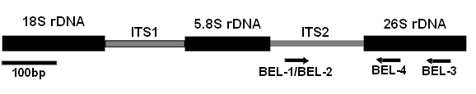
圖1、引子擴增示意圖

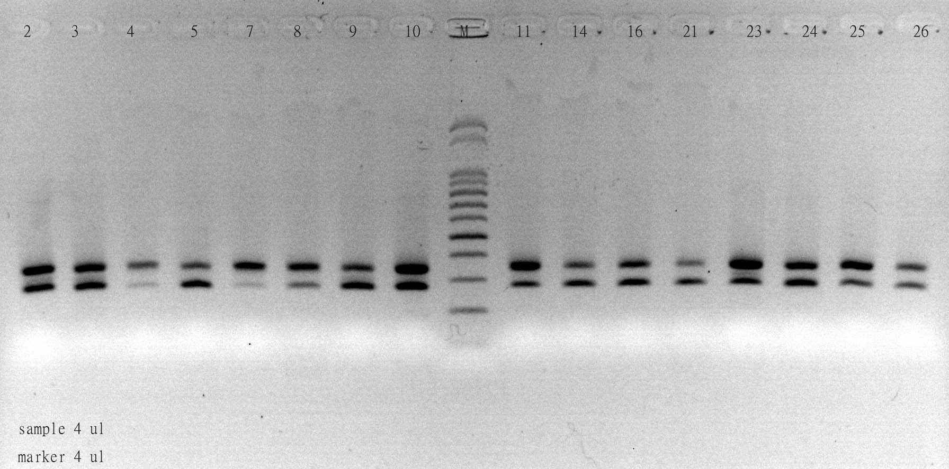
圖2、華林林場土肉桂葉片萃取之DNA以BEL1/BEL3引子經PCR擴增反應後，利用1.6%瓊膠電泳分析結果。M: Marker DNA，Lane上方編號為土肉桂代號。

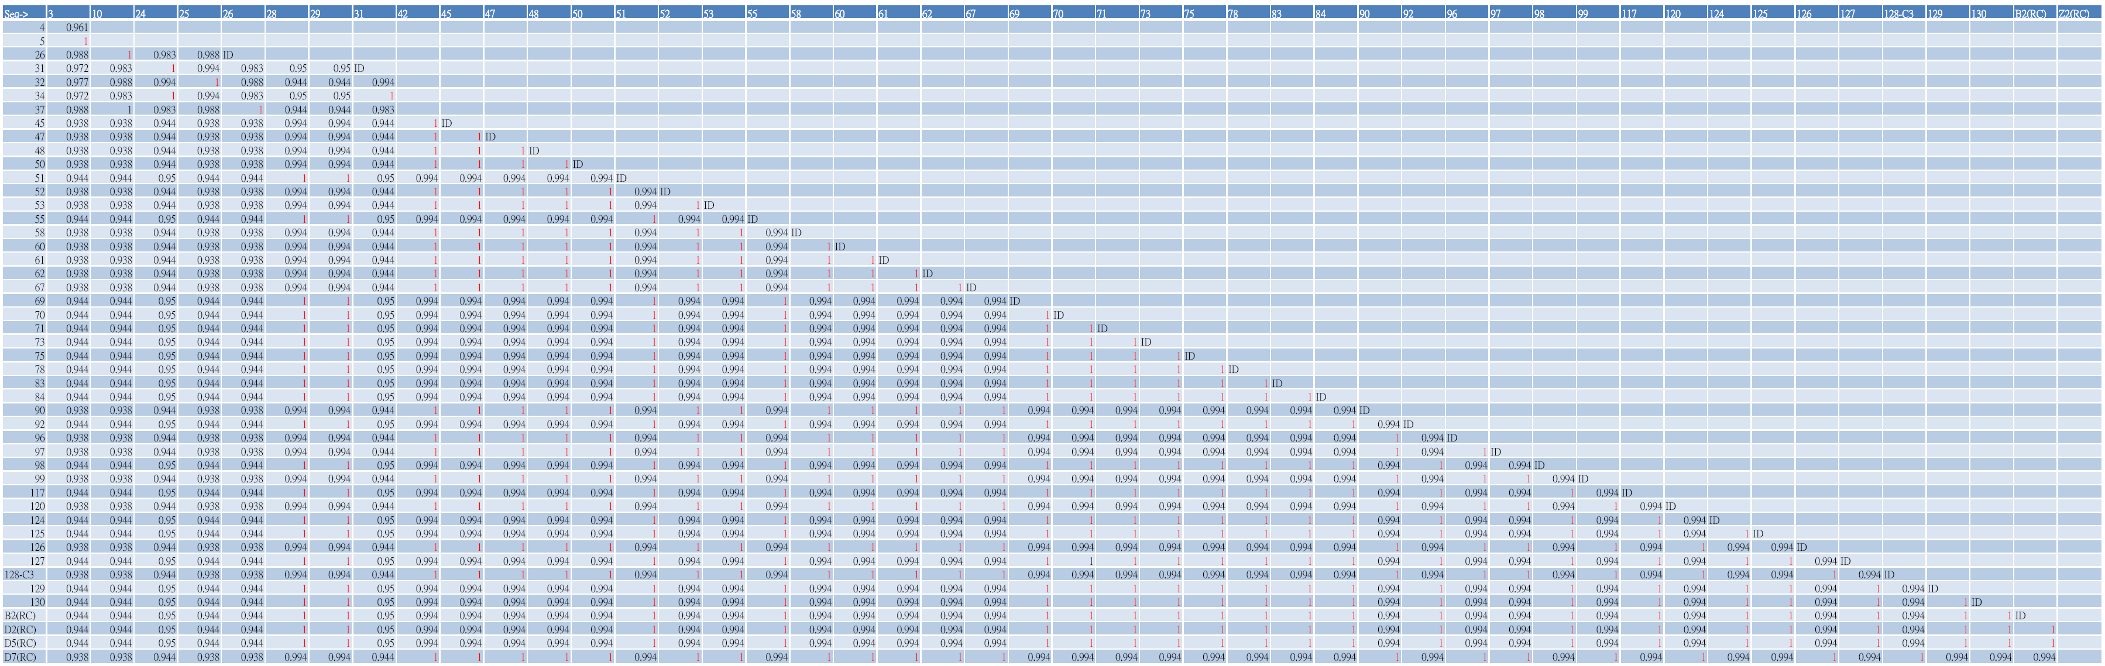
圖3、不同品種土肉桂ITS2之序列相似圖(Sequence Identity Matrix)。
註: 方格內的數字為序列相似度的大小，數字1表示兩序列完全相同，數字為0表示兩序列完全不同。本圖僅列出兩兩序列有完全相同者，未列出序列相似資料之樣本則代表完全不與本次試驗的任依序列有完全相同的情形。

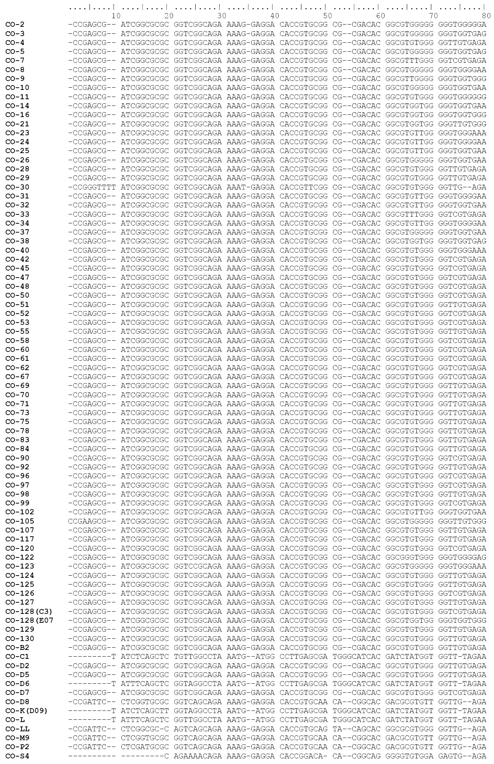

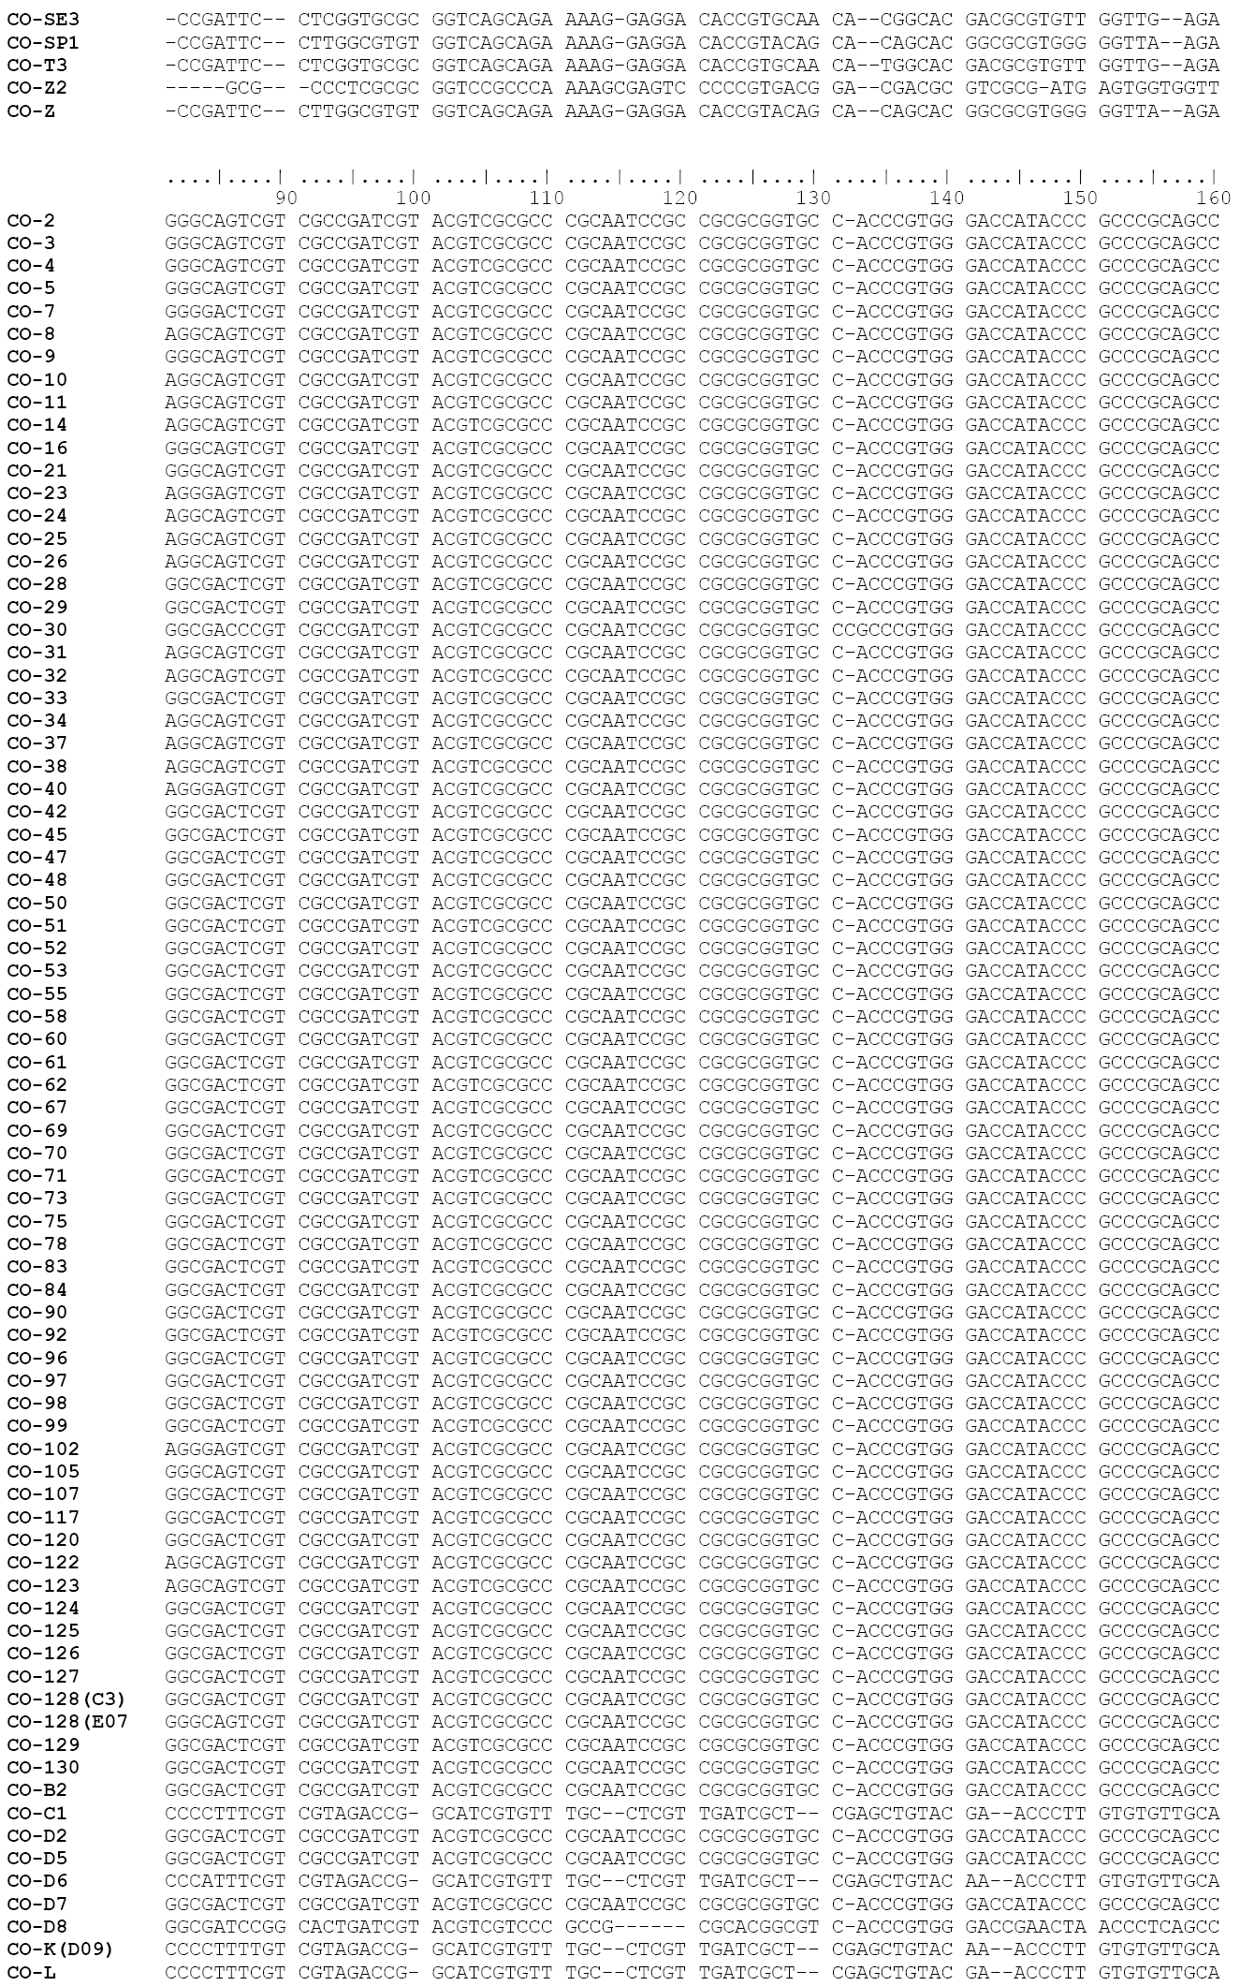

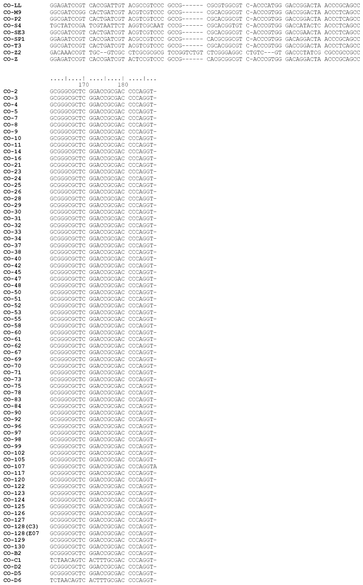
圖4、不同土肉桂樣本ITS2序列之多片段排比分析
圖5、不同品種土肉桂的親緣譜系研究(UPGMA法)
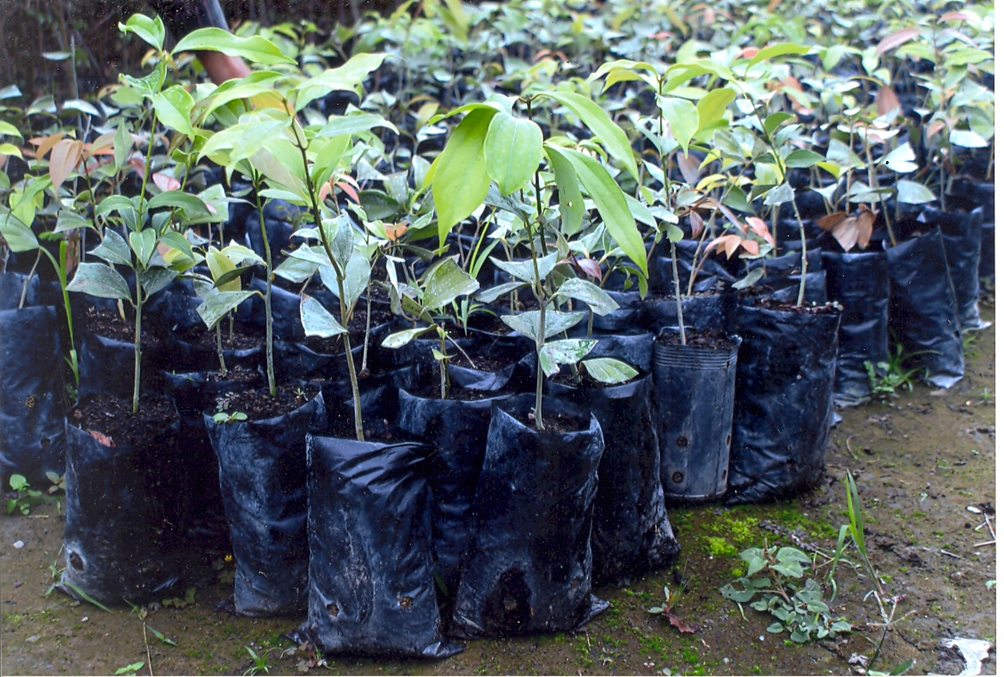
圖6、土肉桂優良品系扦插苗之培育

表、1: 不同品種土肉桂ITS2序列之DNA核甘酸組成(Nucleotide Composition)分佈。
 | 土肉桂-華林 | 土肉桂-蓮華池 | 陰香 | 中國肉桂 | 越南清化桂 | 錫蘭肉桂
Nucleotide | Mol% | Mol% | Mol% | Mol% | Mol% | Mol%
A | 15.02 | 18.56 | 15 | 14.86 | 17.68 | 16
C | 36.05 | 32.5 | 36.67 | 36.54 | 34.3 | 32
G | 38.79 | 32.28 | 38.33 | 39.11 | 34.83 | 38
T | 10.14 | 16.66 | 10 | 9.5 | 13.19 | 14
G+C | 74.84 | 64.78 | 75 | 75.64 | 69.13 | 70
A+T | 25.16% | 35.22 | 25 | 24.36 | 30.87 | 30

